**Η δικαιοσύνη της αγάπης - σελ. 56 σχολικού βιβλίου Θρησκευτικά Γ’ Λυκείου**

Παιδιά καλημέρα, εύχομαι να είστε καλά. Σήμερα θα πούμε λίγα λόγια για την δικαιοσύνη του Θεού που ουσιαστικά σημαίνει αγάπη του Θεού. Παράδειγμα αυτής της θυσιαστικής αγάπης είναι ο Αγιος Κοσμάς ο Αιτωλός και με την ζωή του και με τις διδαχές του που μας έχει αφήσει. Το απόσπασμα αυτό υπάρχει και στο βιβλίο μας. Λέγει λοιπόν τα εξής.

Αδέλφια μου, η αγάπη έχει δύο ιδιώματα, δύο χαρίσματα. Το ένα δυναμώνει τον άνθρωπο εις τα καλά και το άλλο αδυνατίζει εις τα κακά. Εγώ έχω ένα ψωμί να το φάγω και το πιώ, μα εσύ καλά δεν έχεις. Η αγάπη με λέγει: Μη το τρώγεις μονάχος σου, αλλά δώσε και τον αδελφό σου. Έχω φορέματα, μα εσύ δεν έχεις. Η αγάπη με λέγει: Δώσε του ένα τον αδελφό σου. Ανοίγω το στόμα μου να σε κατηγορήσω, να σε ειπώ ψέματα, η αγάπη όμως νεκρώνει το στόμα μου, το βουλώνει. Απλώνω το χέρι να αρπάξω τα πράγματά σου, η αγάπη δεν με αφήνει. Είδατε, αδελφοί μου, τι χαρίσματα έχει η αγάπη;

Άγιος Κοσμάς ο Αιτωλός, Διδαχές

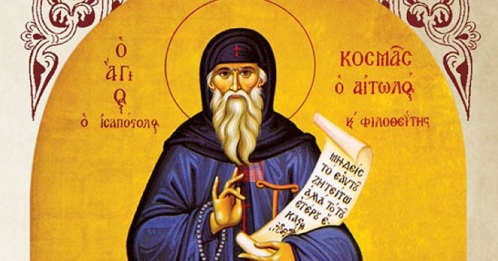

Μπορείτε να βρείτε τον βίο του στο διαδίκτυο αν θέλετε. Καλή δύναμη, ο Τριαδικός Θεός να είναι μαζί σας.